Ítems configuraciones de metas e históricos
Ficha local con capturas y resultados incorporados dentro del documento. Se preservan las fechas, versiones y estados de las ejecuciones originales; esta edición documental no constituye una nueva ejecución.
Esta ficha contiene variantes fallidas o bloqueadas de la versión histórica evaluada. No se declara aprobación integral.
Control | Registro
Casos y requisitos | CAT-01 · RF-003 RF- 004
Historias y fuente | CAT-01: HU-27 y HU-04. Trazabilidad del PDF página 23. · Requisitos y Plan de Pruebas Segunda Evaluación SGR · páginas 10 · registro B20 página 24
Entorno | LOCAL/QA · http://127.0.0.1:8010 · MySQL 8.0.40 · Django 5.2.18 · Chrome for Testing 155. Capturas de la copia local aislada.
Versiones históricas | Servidor y acceso: df9b8ce52b47f60a080801d2c3086683710b01252752af8e7d7c38b8ea933b86. Pantallas y Gmail: af526f21b403cf8483b61c69b1ab3e27b12cf2cc1b34a4721e04920d582e412a.
Fecha y responsable | 17-10-2026, America/Santiago. Ejecución automatizada solicitada por Daniel Flores. Aceptación humana e institucional no registrada.
Tarea y commit | Ejecuciones locales originales sin ID GitHub ni commit de entrega; identificadas mediante las huellas conservadas.
Cobertura integrada | 25 comprobaciones de servidor; 23 registros de pantallas. Estados de pantalla: Aprobado 18, Fallido 2, Rectificado en repetición 2, Bloqueado 1.

Precondiciones y procedimiento
Precondiciones: Administrador; ítem nuevo para cargo C01.
Pasos del plan: Crear, consultar, modificar y desactivar un ítem o función.
Resultado esperado: Datos consistentes; relaciones y vigencia correctas; referencias históricas conservadas.
Cada variante de las páginas siguientes conserva su resultado observado y la captura que le corresponde. Las respuestas 400, 401, 403, 409 o 429 pueden ser resultados correctos de una prueba negativa. Las imágenes que ya ocultaban claves o códigos mantienen ese enmascaramiento original.

PANT-028 CAT-01
items-metas crear y guardar real
Fecha de la ejecución: 2026-10-17T15:01:05.911Z · LOCAL/QA
Esperado: Guardar un único registro válido y comprobar su persistencia real.
Obtenido: {"http": 201, "id": 343, "persistido": true}
Estado: Aprobado
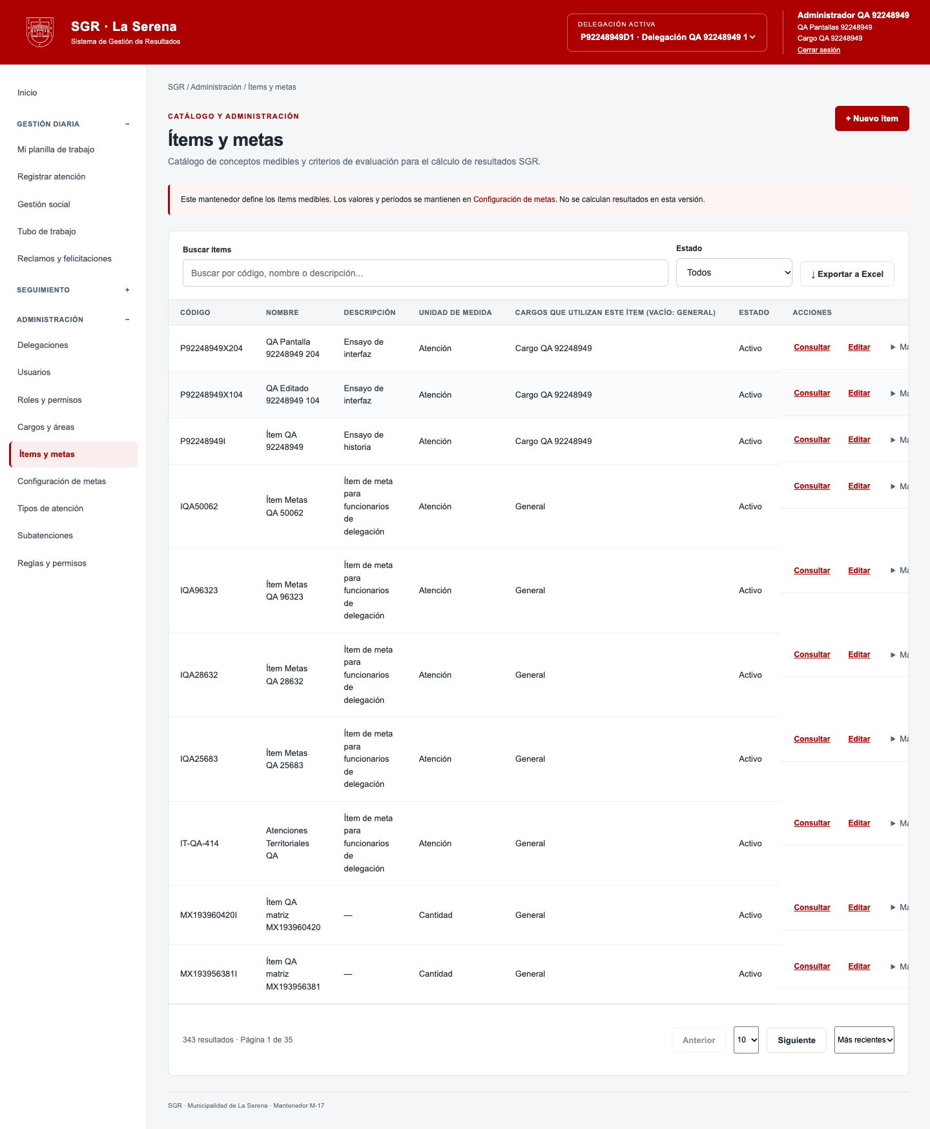
Captura original UI-034-items-metascrearyguardarreal.png · Conservada sin cambiar su contenido.

PANT-029 CAT-01
items-metas consultar solo lectura
Fecha de la ejecución: 2026-10-17T15:01:06.943Z · LOCAL/QA
Esperado: Mostrar el detalle sin habilitar edición ni guardado.
Obtenido: {"guardado_oculto": true, "campos_editables": 0}
Estado: Aprobado
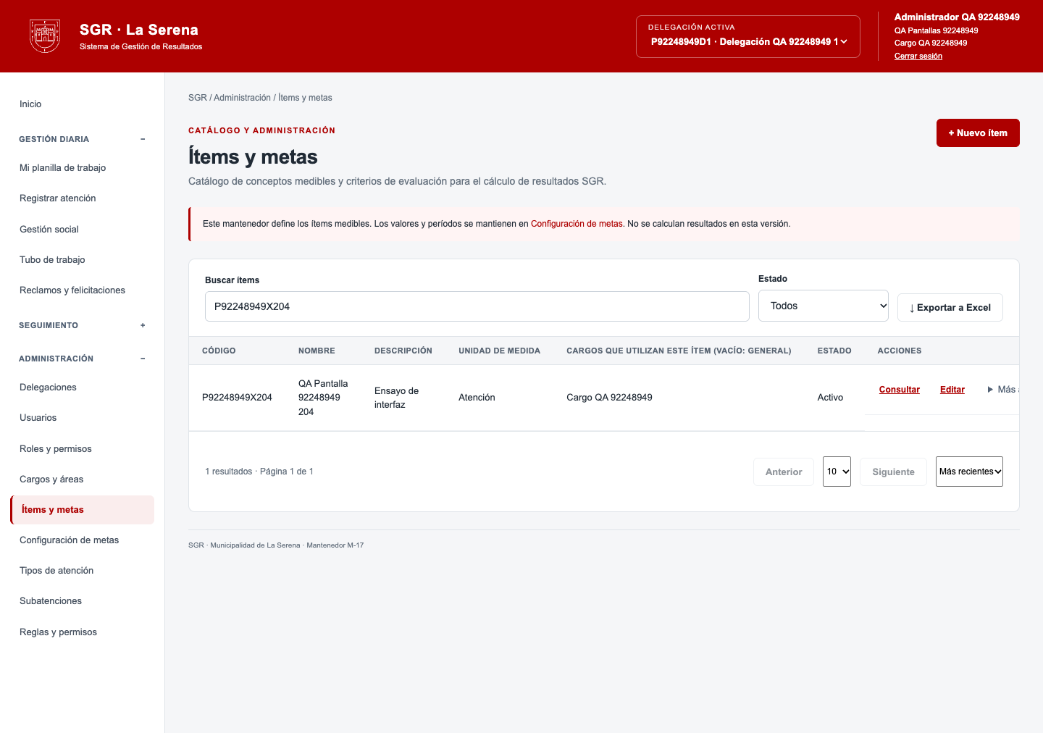
Captura original UI-036-items-metasconsultarsololectura.png · Conservada sin cambiar su contenido.

PANT-030 CAT-01
items-metas cancelar edición no modifica
Fecha de la ejecución: 2026-10-17T15:01:07.511Z · LOCAL/QA
Esperado: Permitir continuar o descartar el borrador sin guardar cambios involuntarios.
Obtenido: {"continuar_editando": true, "descartado_sin_mutacion": true}
Estado: Aprobado
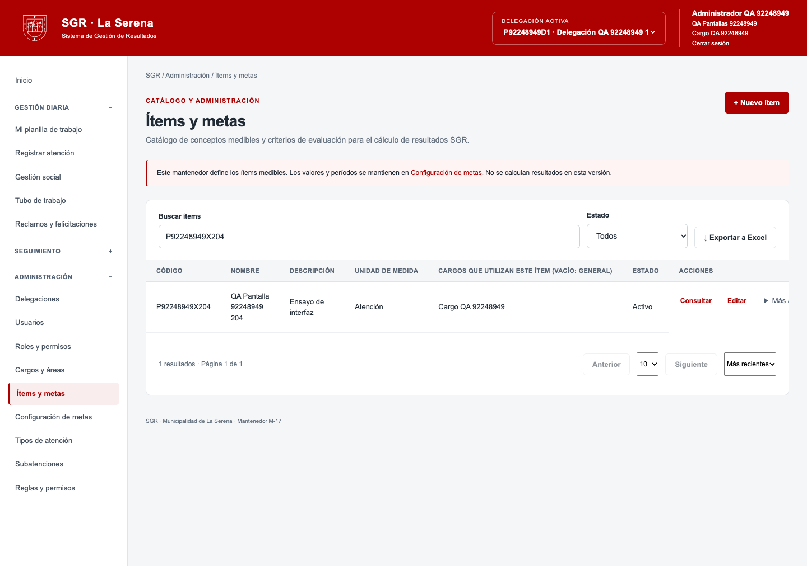
Captura original UI-037-items-metascancelaredicinnomodifica.png · Conservada sin cambiar su contenido.

PANT-031 CAT-01
items-metas editar persiste después de recargar
Fecha de la ejecución: 2026-10-17T15:01:09.057Z · LOCAL/QA
Esperado: Conservar los cambios guardados después de recargar la pantalla.
Obtenido: {"http": 200, "campo": "nombre", "valor": "QA Editado 92248949 204"}
Estado: Aprobado
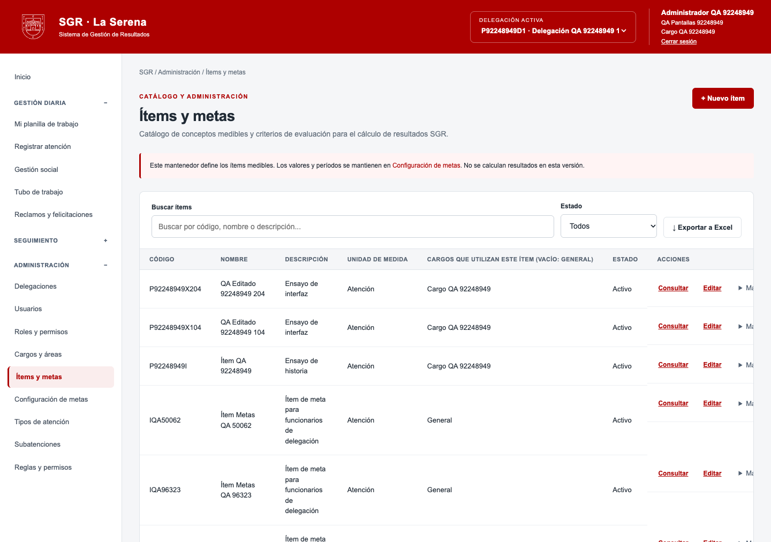
Captura original UI-038-items-metaseditarpersistedespusderecargar.png · Conservada sin cambiar su contenido.

PANT-032 CAT-01
items-metas campos obligatorios y formato
Fecha de la ejecución: 2026-10-17T15:01:10.469Z · LOCAL/QA
Esperado: Rechazar entradas vacías o con formato inválido y comunicar la validación.
Obtenido: {"guardado_rechazado": true, "advertencia": true}
Estado: Aprobado
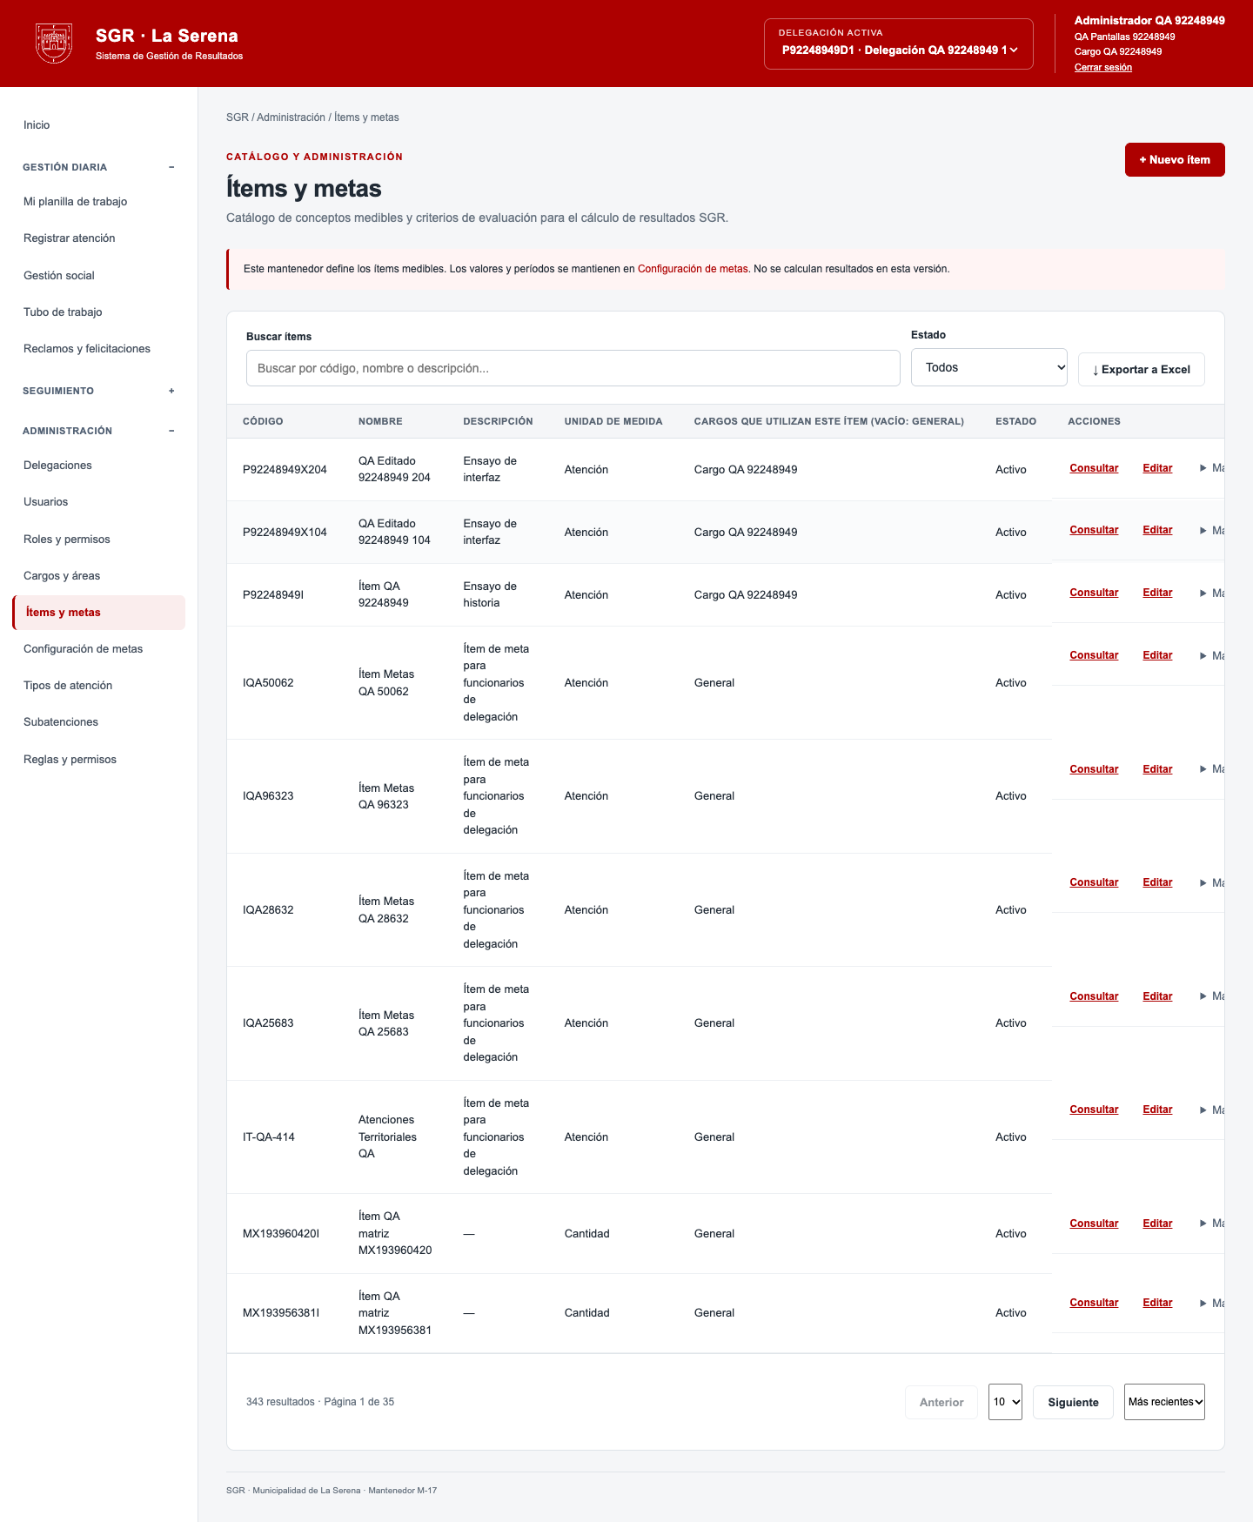
Captura original UI-039-items-metascamposobligatoriosyformato.png · Conservada sin cambiar su contenido.

PANT-033 CAT-01
items-metas duplicado rechazado conserva formulario
Fecha de la ejecución: 2026-10-17T15:01:11.518Z · LOCAL/QA
Esperado: Rechazar el duplicado y conservar el formulario para corregirlo.
Obtenido: {"http": 400, "registros": 1, "mensaje": "Revisa los campos. codigo: Ya existe un registro con ese valor."}
Estado: Aprobado
Captura original UI-041-items-metasduplicadorechazadoconservaformulario.png · Conservada sin cambiar su contenido.

PANT-034 CAT-01
items-metas exportación y total filtrado
Fecha de la ejecución: 2026-10-17T15:01:12.544Z · LOCAL/QA
Esperado: Exportar los resultados filtrados y comprobar que el total coincida.
Obtenido: {"archivo": "items-metas-ui.xlsx", "total_filtrado": 1}
Estado: Aprobado
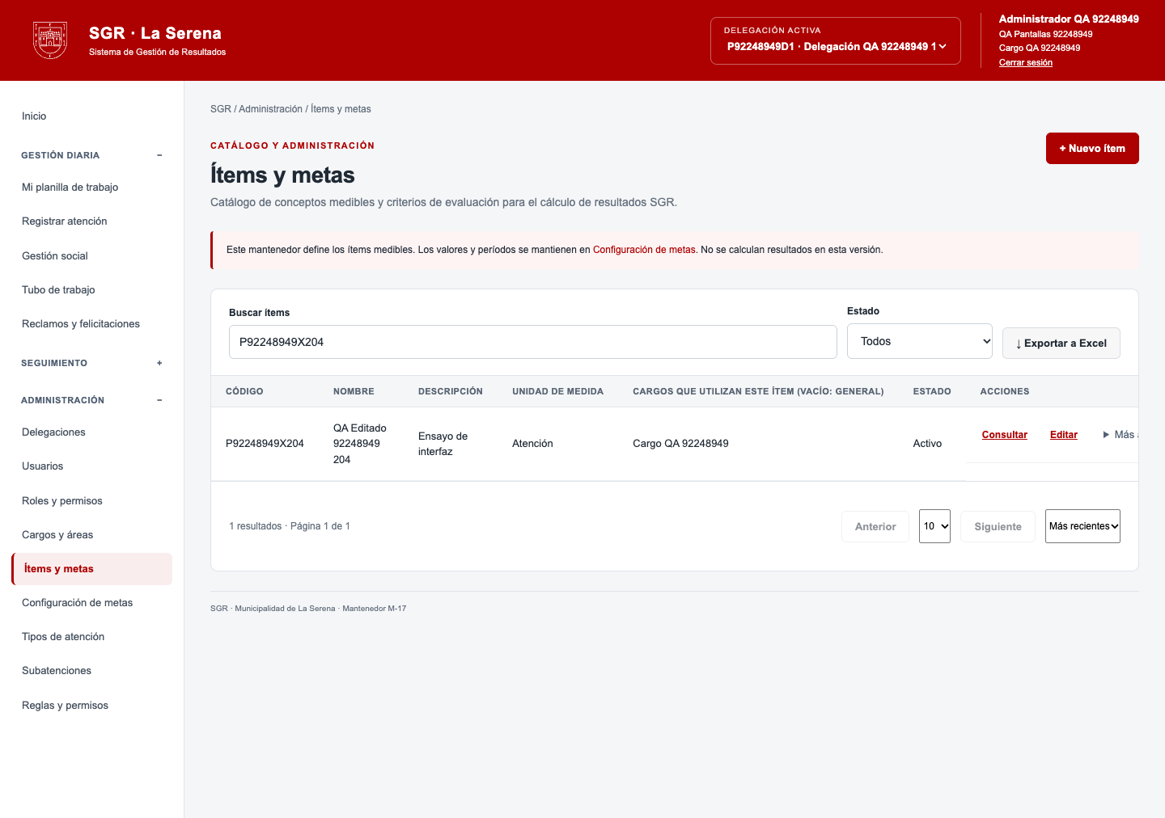
Captura original UI-042-items-metasexportacinytotalfiltrado.png · Conservada sin cambiar su contenido.

PANT-035 CAT-01
items-metas cancelar desactivación mantiene activo
Fecha de la ejecución: 2026-10-17T15:01:13.079Z · LOCAL/QA
Esperado: Cancelar la confirmación y mantener activo el registro.
Obtenido: {"estado_activo": true, "operacion_cancelada": true}
Estado: Aprobado
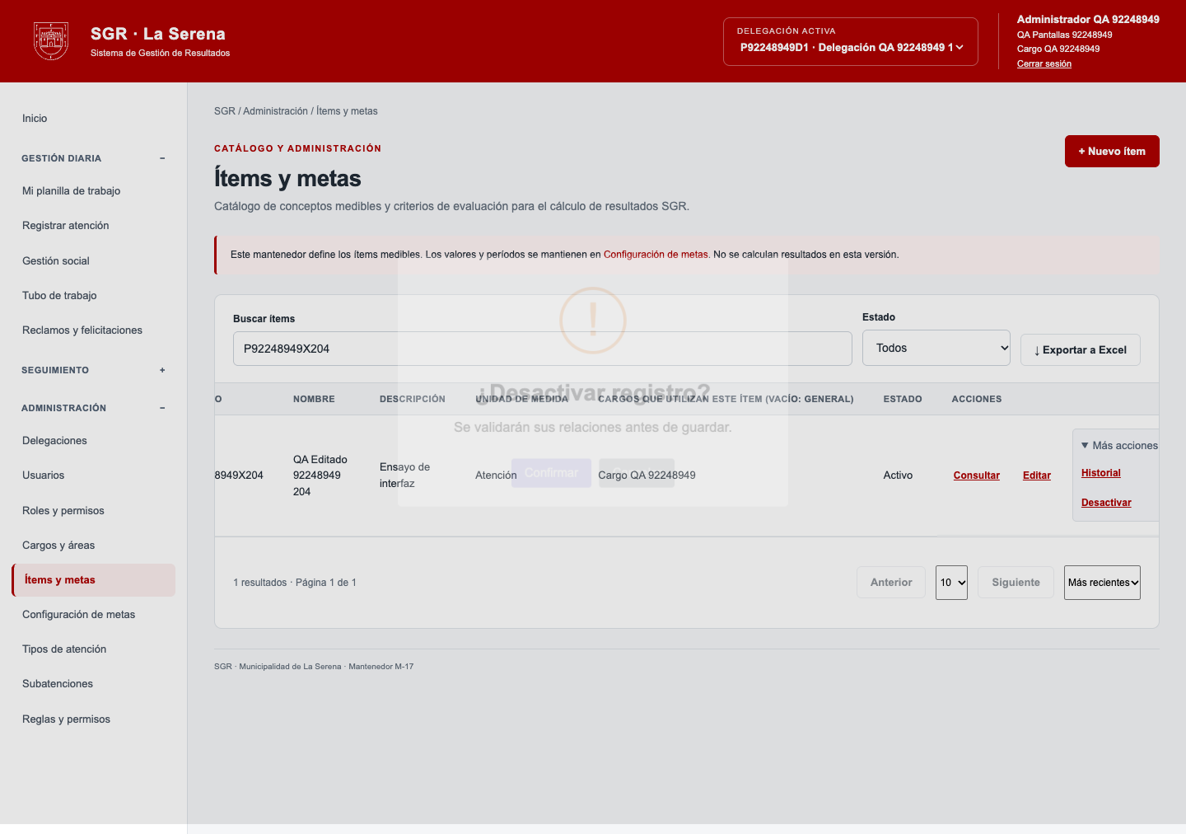
Captura original UI-043-items-metascancelardesactivacinmantieneactivo.png · Conservada sin cambiar su contenido.

PANT-036 CAT-01
items-metas desactivar y consultar filtro inactivo
Fecha de la ejecución: 2026-10-17T15:01:14.162Z · LOCAL/QA
Esperado: Desactivar el registro permitido y recuperarlo con el filtro de inactivos.
Obtenido: {"estado_inactivo": true, "filtro_muestra_registro": true}
Estado: Aprobado
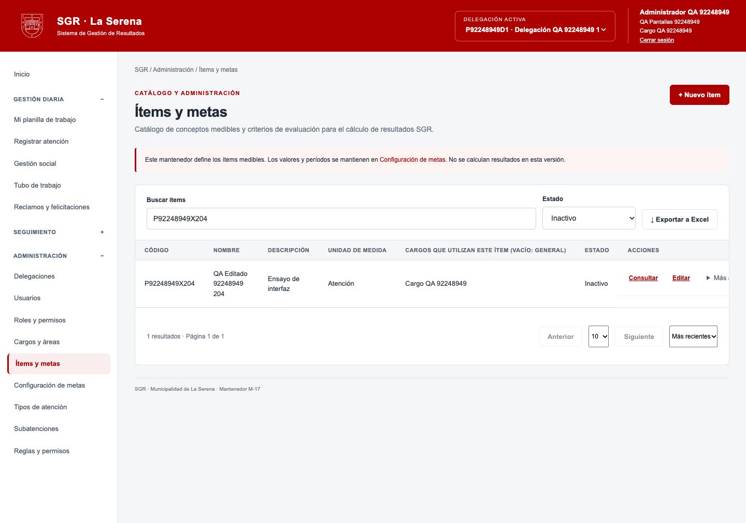
Captura original UI-044-items-metasdesactivaryconsultarfiltroinactivo.png · Conservada sin cambiar su contenido.

PANT-055 COMP-META
configuraciones-metas crear y guardar real
Fecha de la ejecución: 2026-10-17T15:01:36.961Z · LOCAL/QA
Esperado: Guardar un único registro válido y comprobar su persistencia real.
Obtenido: {"http": 201, "id": 2, "persistido": true}
Estado: Aprobado
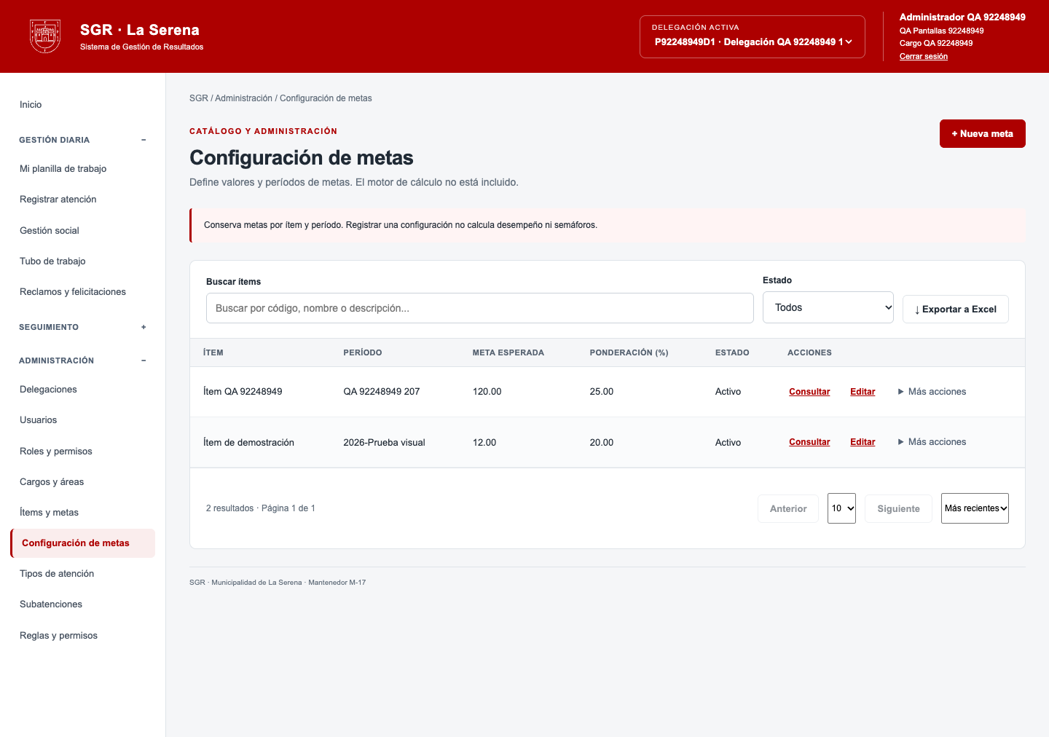
Captura original UI-067-configuraciones-metascrearyguardarreal.png · Conservada sin cambiar su contenido.

PANT-056 COMP-META
configuraciones-metas consultar solo lectura
Fecha de la ejecución: 2026-10-17T15:01:38.091Z · LOCAL/QA
Esperado: Mostrar el detalle sin habilitar edición ni guardado.
Obtenido: {"guardado_oculto": true, "campos_editables": 0}
Estado: Aprobado
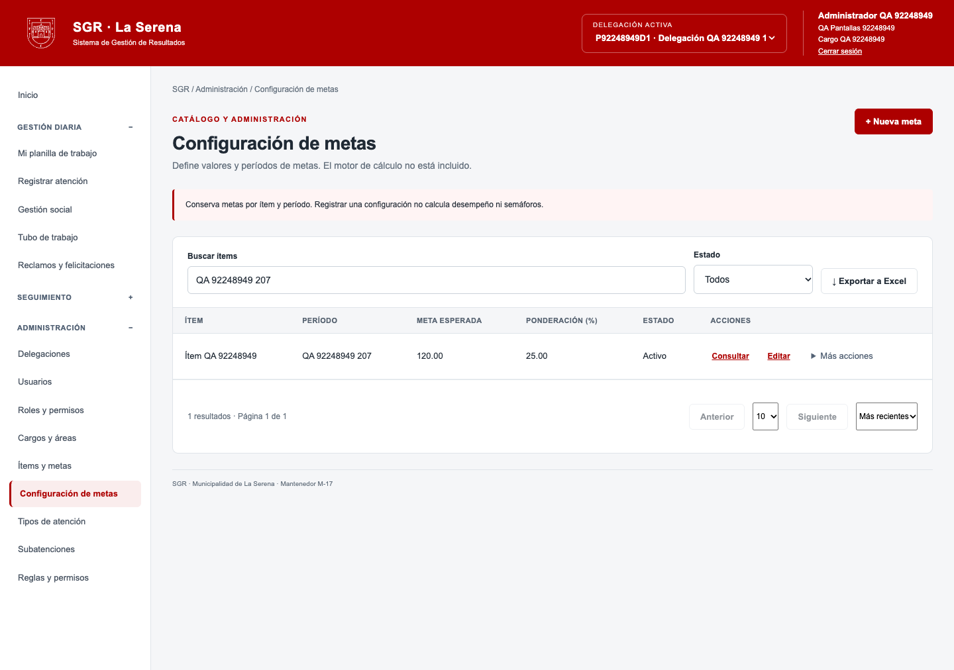
Captura original UI-069-configuraciones-metasconsultarsololectura.png · Conservada sin cambiar su contenido.

PANT-057 COMP-META
configuraciones-metas cancelar edición no modifica
Fecha de la ejecución: 2026-10-17T15:01:38.702Z · LOCAL/QA
Esperado: Permitir continuar o descartar el borrador sin guardar cambios involuntarios.
Obtenido: {"continuar_editando": true, "descartado_sin_mutacion": true}
Estado: Aprobado
Captura original UI-070-configuraciones-metascancelaredicinnomodifica.png · Conservada sin cambiar su contenido.

PANT-058 COMP-META
configuraciones-metas editar persiste después de recargar
Fecha de la ejecución: 2026-10-17T15:01:40.238Z · LOCAL/QA
Esperado: Conservar los cambios guardados después de recargar la pantalla.
Obtenido: {"http": 200, "campo": "meta_esperada", "valor": "135.00"}
Estado: Aprobado
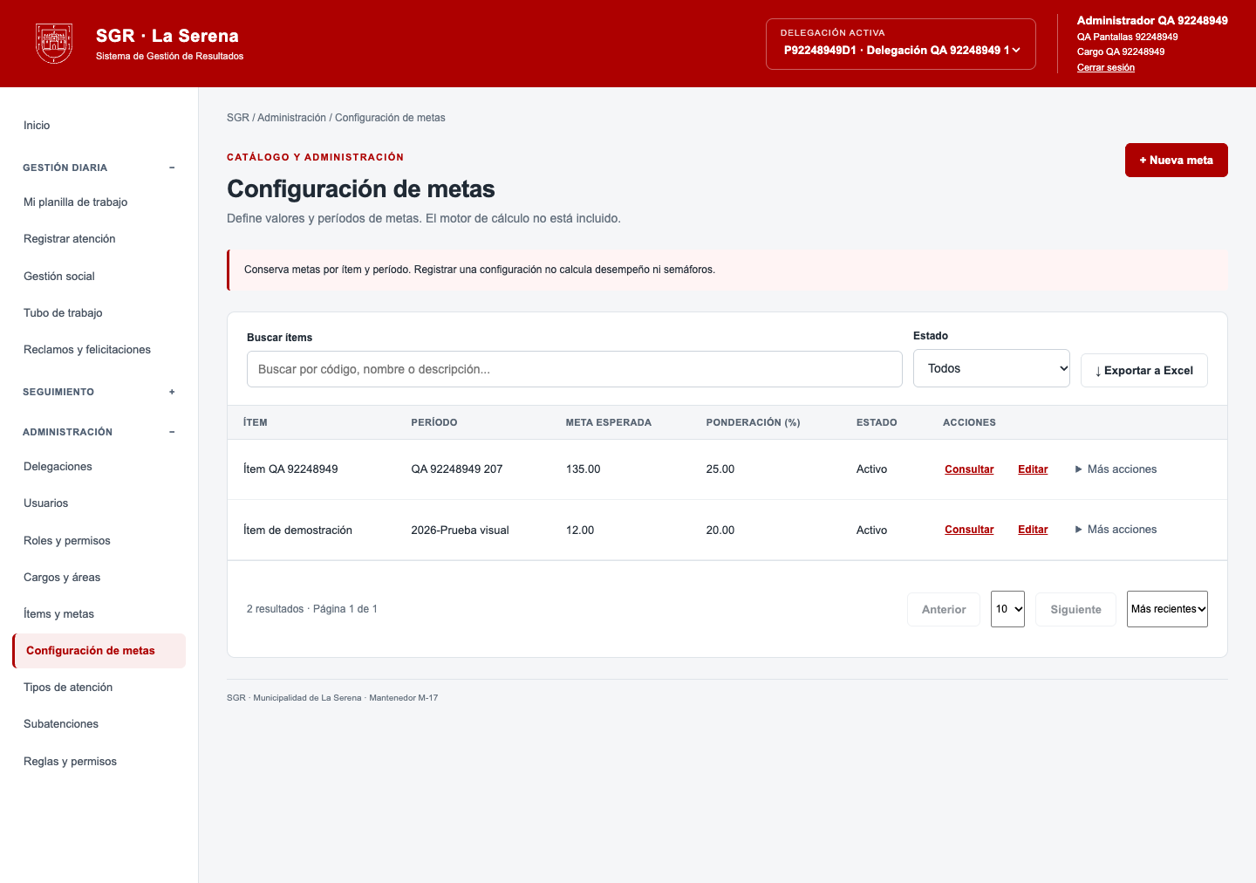
Captura original UI-071-configuraciones-metaseditarpersistedespusderecargar.png · Conservada sin cambiar su contenido.

PANT-059 COMP-META
configuraciones-metas campos obligatorios y formato
Fecha de la ejecución: 2026-10-17T15:01:41.679Z · LOCAL/QA
Esperado: Rechazar entradas vacías o con formato inválido y comunicar la validación.
Obtenido: {"guardado_rechazado": true, "advertencia": true}
Estado: Aprobado
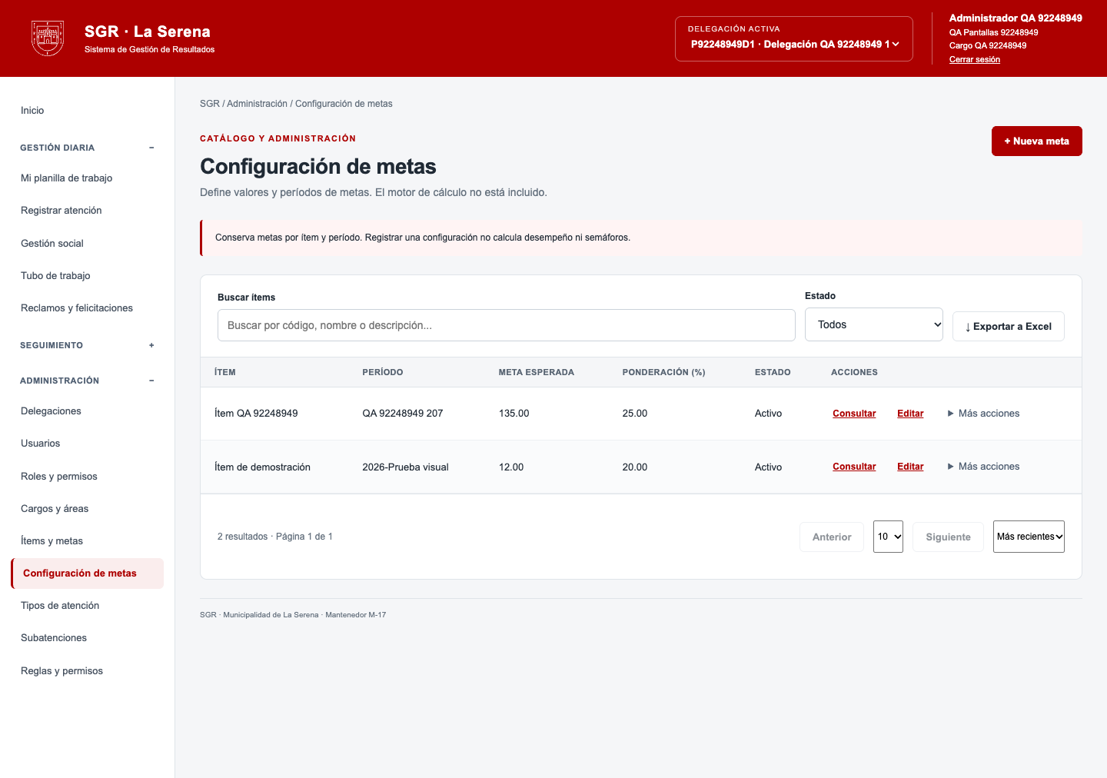
Captura original UI-072-configuraciones-metascamposobligatoriosyformato.png · Conservada sin cambiar su contenido.

PANT-060 COMP-META
configuraciones-metas duplicado rechazado conserva formulario
Fecha de la ejecución: 2026-10-17T15:01:42.722Z · LOCAL/QA
Esperado: Rechazar el mismo ítem y período sin crear otra fila, según la regla de unicidad evaluada.
Obtenido: Expected values to be strictly equal:
201 !== 400
Estado: Fallido
Resultado fallido de la versión local de esta ejecución; se conserva como evidencia, no como aprobación.
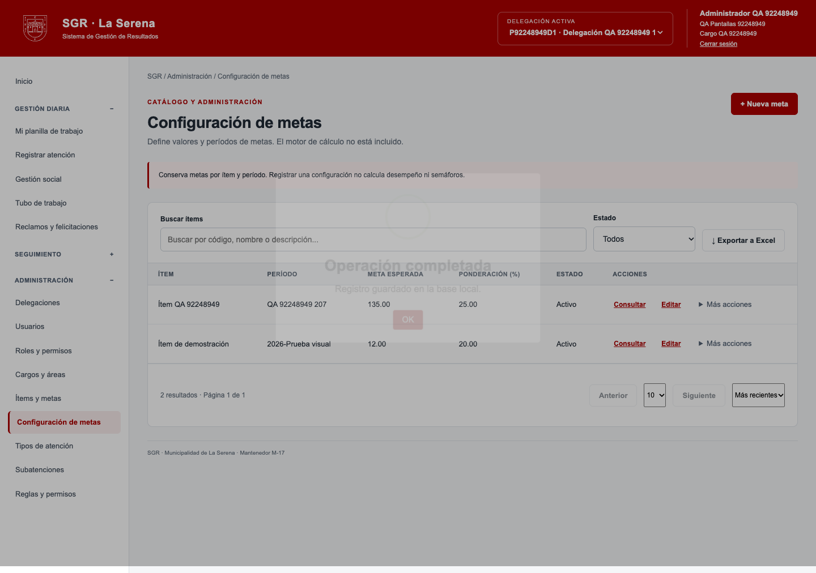
Captura original UI-073-configuraciones-metasduplicadorechazadoconservaformulario.png · Conservada sin cambiar su contenido.

PANT-061 COMP-META
configuraciones-metas exportación y total filtrado
Fecha de la ejecución: 2026-10-17T15:01:43.024Z · LOCAL/QA
Esperado: Exportar los resultados filtrados y comprobar que el total coincida.
Obtenido: The expression evaluated to a falsy value:
assert.ok((await page.locator('#page-info').innerText()).includes('1 resultados'))
Estado: Rectificado en repetición
Se corrigieron supuestos del ensayo, sin cambiar la aplicación: token CSRF de la copia, espera del mensaje tras respuesta o selección de fila única tras producir duplicados. Resultado de repetición en resultados-complementarios.json o resultados-finales.json.
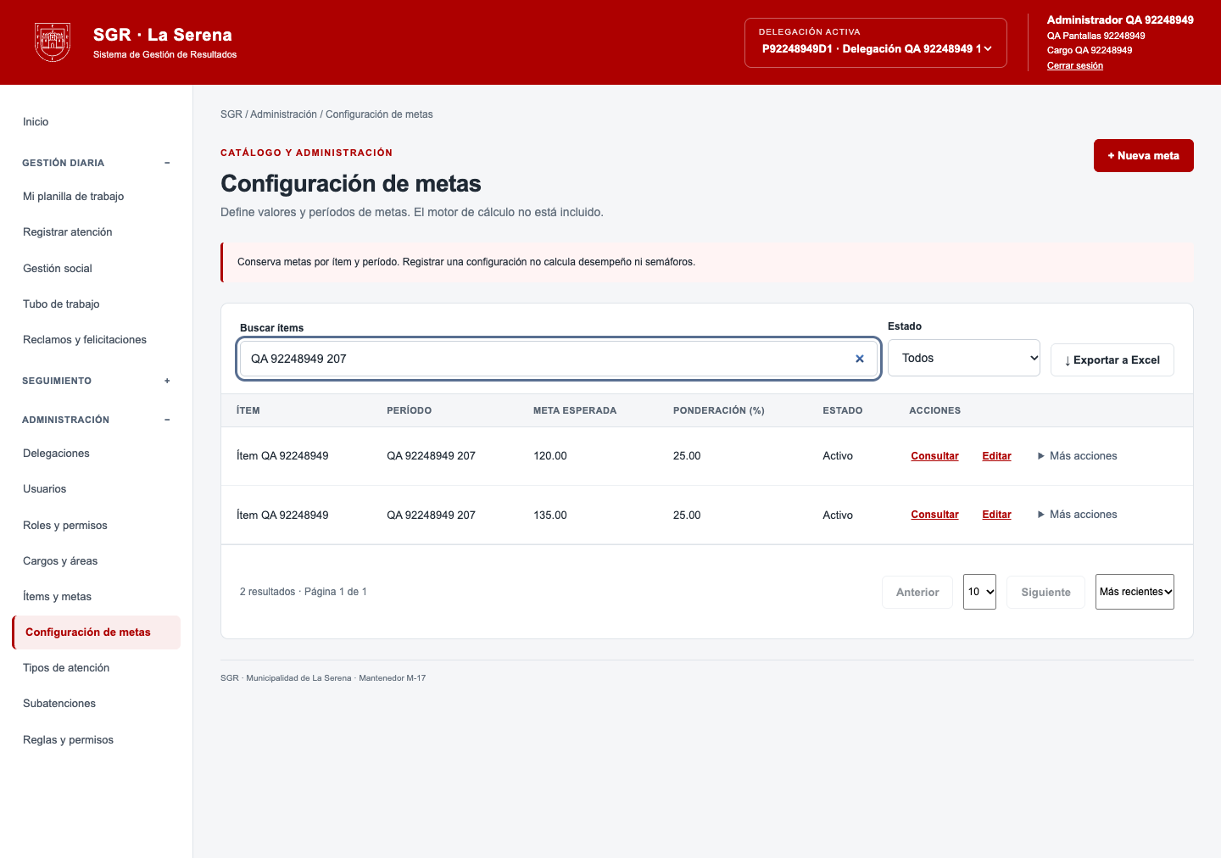
Captura original UI-074-configuraciones-metasexportacinytotalfiltrado.png · Conservada sin cambiar su contenido.

PANT-062 COMP-META
configuraciones-metas cancelar desactivación mantiene activo
Fecha de la ejecución: 2026-10-17T15:01:43.468Z · LOCAL/QA
Esperado: Cancelar la confirmación y mantener activo el registro.
Obtenido: {"estado_activo": true, "operacion_cancelada": true}
Estado: Aprobado
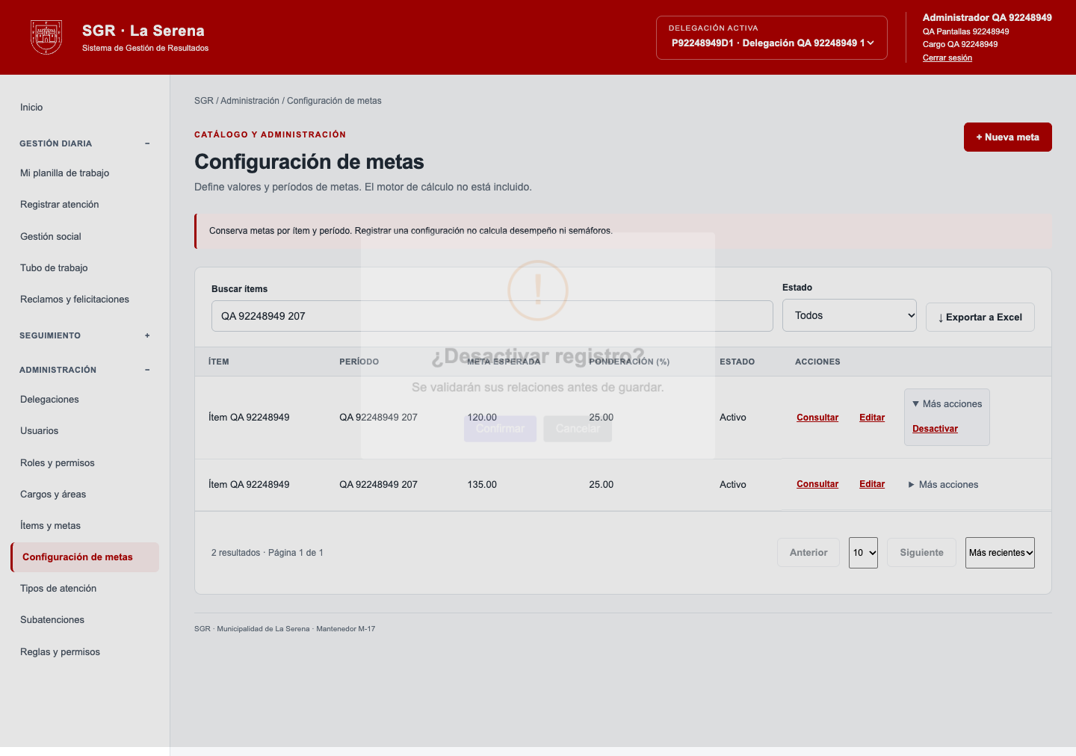
Captura original UI-075-configuraciones-metascancelardesactivacinmantieneactivo.png · Conservada sin cambiar su contenido.

PANT-063 COMP-META
configuraciones-metas desactivar y consultar filtro inactivo
Fecha de la ejecución: 2026-10-17T15:01:44.559Z · LOCAL/QA
Esperado: Desactivar el registro permitido y recuperarlo con el filtro de inactivos.
Obtenido: Expected values to be strictly equal:
true !== false
Estado: Rectificado en repetición
Se corrigieron supuestos del ensayo, sin cambiar la aplicación: token CSRF de la copia, espera del mensaje tras respuesta o selección de fila única tras producir duplicados. Resultado de repetición en resultados-complementarios.json o resultados-finales.json.
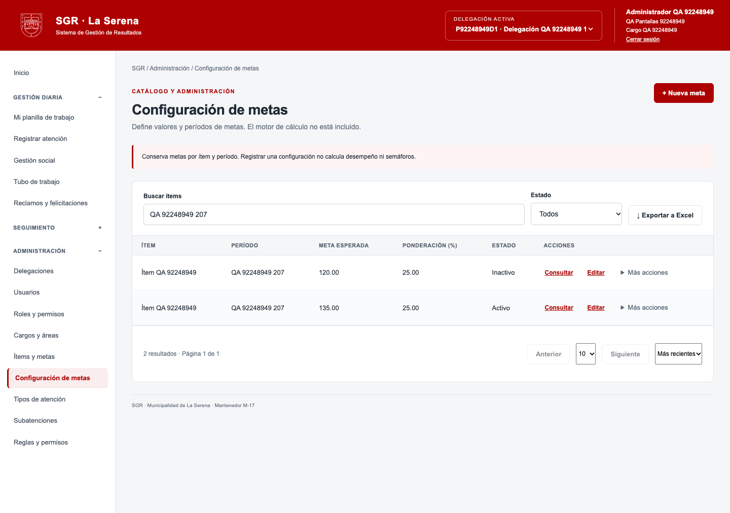
Captura original UI-076-configuraciones-metasdesactivaryconsultarfiltroinactivo.png · Conservada sin cambiar su contenido.

PANT-076 COMP-META
metas crear editar filtrar exportar y desactivar desde pantalla
Fecha de la ejecución: 2026-10-17T15:06:19.121Z · LOCAL/QA
Esperado: Persistencia, permiso o rechazo según el nombre de la comprobación. Especificación detallada y valores esperados en assert de la fuente reproducible.
Obtenido: {"id": 4, "http_crear": 201, "http_editar": 200, "meta": "150.00", "exportado": true, "inactivo": true}
Estado: Aprobado
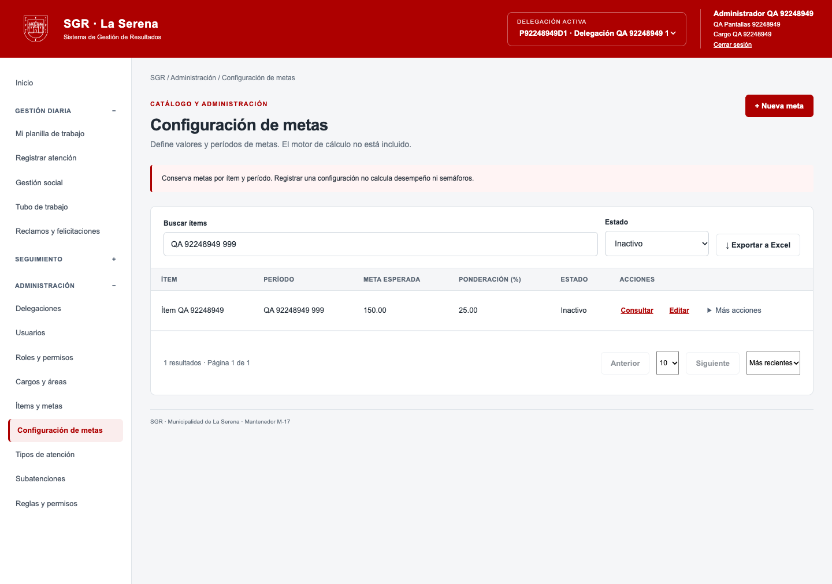
Captura original UI-1005-metascreareditarfiltrarexportarydesactivardesdepantalla.png · Conservada sin cambiar su contenido.

PANT-077 COMP-META
metas límites numéricos en interfaz y servidor
Fecha de la ejecución: 2026-10-17T15:06:23.272Z · LOCAL/QA
Esperado: Persistencia, permiso o rechazo según el nombre de la comprobación. Especificación detallada y valores esperados en assert de la fuente reproducible.
Obtenido: {"validacion_html": true, "meta_cero": 400, "ponderacion_101": 400}
Estado: Aprobado
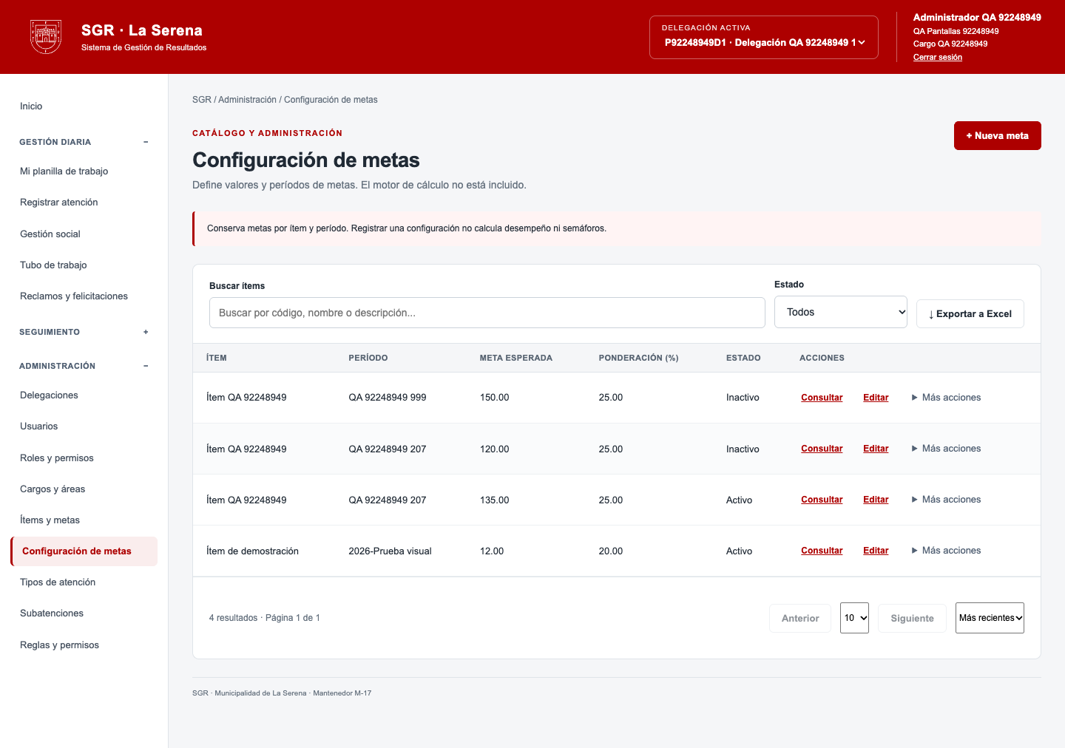
Captura original UI-1006-metaslmitesnumricoseninterfazyservidor.png · Conservada sin cambiar su contenido.

PANT-079 CAT-01
historia de actividad conserva ítem y cargo originales
Fecha de la ejecución: 2026-10-17T15:06:26.356Z · LOCAL/QA
Esperado: Persistencia, permiso o rechazo según el nombre de la comprobación. Especificación detallada y valores esperados en assert de la fuente reproducible. Datos consistentes; relaciones y vigencia correctas; referencias históricas conservadas.
Obtenido: {"id": 15, "snapshot_preservado": true, "item_original": "Ítem QA 92248949", "versiones": 2}
Estado: Aprobado
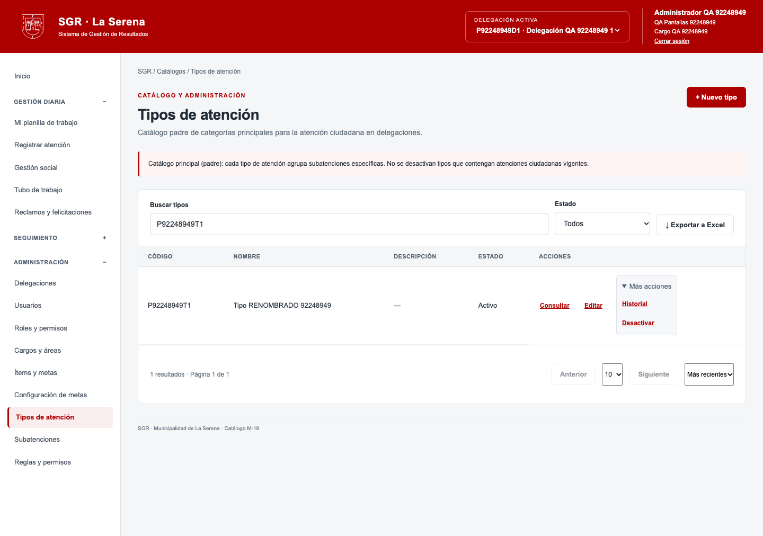
Captura original UI-1009-historiadeactividadconservatemycargooriginales.png · Conservada sin cambiar su contenido.

PANT-082 COMP-META
duplicado de configuración por ítem y período
Fecha de la ejecución: 2026-10-17T15:06:29.151Z · LOCAL/QA
Esperado: Rechazar el mismo ítem y período sin crear otra fila, según la regla de unicidad evaluada.
Obtenido: DEF-META-001: se esperaba rechazo de combinación duplicada ítem/período; respuesta 201 y 2 registros. Requiere definir y aplicar unicidad de negocio.
Estado: Fallido
Resultado fallido de la versión local de esta ejecución; se conserva como evidencia, no como aprobación.
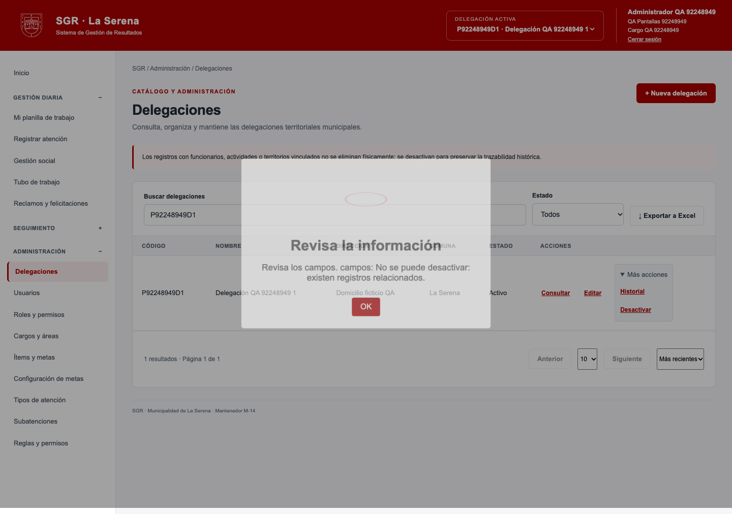
Captura original UI-1012-duplicadodeconfiguracinportemyperodo.png · Conservada sin cambiar su contenido.

PANT-098 PAR-01 PAR-05
Períodos con fechas y cierre
Estado: Bloqueado
Resultado real: La pantalla Configuración de metas guarda período como texto. No dispone de fechas de inicio/término, estado de cierre ni reapertura. No es posible construir P0 cerrado mediante un flujo de la aplicación.
Motivo: Funcionalidad no disponible en la implementación inspeccionada; no se considera aprobada ni no aplicable por ese motivo.
No existe captura de una operación que no pudo ejecutarse. Se integra el registro de inspección que motivó el bloqueo.

Respuestas y verificaciones del servidor
Cada fila conserva la comprobación real, el valor esperado, el obtenido y el estado. Un valor false esperado no significa que la prueba haya fallado.
Fuente: servidor-resultados-indexados.json. Base temporal local y correo en memoria. Ejecución global de origen: 14 métodos y 222 comprobaciones aprobadas; sin fallos ni errores.
ID y caso | Comprobación | Esperado | Obtenido | Estado
SRV-146  CAT-01 | Crear registro válido | 201 | 201 | Aprobado
SRV-147  CAT-01 | Consultar registro creado | 200 | 200 | Aprobado
SRV-148  CAT-01 | Editar registro | 200 | 200 | Aprobado
SRV-149  CAT-01 | Persistencia de edición | QA Editado | QA Editado | Aprobado
SRV-150  CAT-01 | Rechazo de duplicado sin guardar | 400 | 400 | Aprobado
SRV-151  CAT-01 | Campo obligatorio codigo | 400 | 400 | Aprobado
SRV-152  CAT-01 | Campo obligatorio nombre | 400 | 400 | Aprobado
SRV-153  CAT-01 | Longitud máxima codigo | 201 | 201 | Aprobado
SRV-154  CAT-01 | Máximo más uno codigo | 400 | 400 | Aprobado
SRV-155  CAT-01 | Sin versión no se sobrescribe | 428 | 428 | Aprobado
SRV-156  CAT-01 | Versión obsoleta rechazada | 409 | 409 | Aprobado
SRV-157  CAT-01 | Sin mutación tras edición inválida | QA Editado | QA Editado | Aprobado
SRV-158  CAT-01 | Desactivar registro libre | 200 | 200 | Aprobado
SRV-159  CAT-01 | Estado inactivo persistido | false | false | Aprobado
SRV-160  CAT-01 | Reactivar registro libre | 200 | 200 | Aprobado
SRV-161  CAT-01 | Estado activo persistido | true | true | Aprobado
SRV-162  CAT-01 | Total filtrado página 1 | 23 | 23 | Aprobado
SRV-163  CAT-01 | Total filtrado página 2 | 23 | 23 | Aprobado
SRV-164  CAT-01 | Total filtrado página 3 | 23 | 23 | Aprobado
SRV-165  CAT-01 | Paginación sin omisiones ni duplicados | [3, 4, 5, 6, 7, 8, 9, 10, 11, 12, 13, 14, 15, 16, 17, 18, 19, 20, 21, 22, 23, 24, 25] | [3, 4, 5, 6, 7, 8, 9, 10, 11, 12, 13, 14, 15, 16, 17, 18, 19, 20, 21, 22, 23, 24, 25] | Aprobado
SRV-166  CAT-01 | XLSX exporta las 23 coincidencias de todas las páginas | [3, 4, 5, 6, 7, 8, 9, 10, 11, 12, 13, 14, 15, 16, 17, 18, 19, 20, 21, 22, 23, 24, 25] | [3, 4, 5, 6, 7, 8, 9, 10, 11, 12, 13, 14, 15, 16, 17, 18, 19, 20, 21, 22, 23, 24, 25] | Aprobado
SRV-167  CAT-01 | XLSX sin columnas de credenciales | false | false | Aprobado
SRV-168  CAT-01 | Sin coincidencias explícito | 0 | 0 | Aprobado
SRV-169  CAT-01 | Auditoría de edición presente | true | true | Aprobado
SRV-170  CAT-01 | Baja de ítem con meta activa rechazada | 400 | 400 | Aprobado

Evidencias de exportación y listados
Se incorporan todas las filas y columnas del Excel verificado que corresponden a este mantenedor. Los archivos de una fila se muestran como campo y valor para conservar su contenido de forma legible.

items metas ui
Filas verificadas: 1 · Resultado: Aprobado · Sin columnas sensibles: True.
Campo del Excel | Valor exportado
ID | 343
codigo | P92248949X204
Nombre del Ítem | QA Editado 92248949 204
descripcion | Ensayo de interfaz
unidad_medida | Atención
cargos | [23]
estado | true
SHA256 2095c7759b4399701bf0c0cf29f642fe52b581a630c55f0deb5c0470cfe68959

metas foco ui
Filas verificadas: 1 · Resultado: Aprobado · Sin columnas sensibles: True.
Campo del Excel | Valor exportado
ID | 4
item | 341
periodo | QA 92248949 999
meta_esperada | 150
ponderacion | 25
estado | true
SHA256 987f84d8f4fc59233965498570bc68d000efef16db0349a4d175f442f0290b57

Cierre y alcance de las evidencias
Se incorporaron 22 capturas originales correspondientes a esta ficha. Los resultados de servidor y las extracciones de Excel se incluyen como texto y tablas, para que puedan revisarse dentro del mismo Word.
Las capturas reflejan el estado histórico de cada ejecución, incluidos los ensayos rectificados y la incidencia de duplicación de metas cuando corresponde. No prueban por sí solas que una versión posterior conserve el mismo comportamiento. Los cambios posteriores del sistema deben respaldarse mediante sus propias repeticiones.
DEF-META-001: duplicado reproducido dos veces en la versión local de estas capturas. PANT-098: fechas y cierre de períodos bloqueados en esa versión. Se conservan esos resultados históricos; no se sustituyen por una aprobación de otra versión.
Esta ficha corresponde exclusivamente a pruebas locales. No incorpora resultados AWS ni acredita carga, estrés, cálculos de desempeño o aceptación del docente. Las fuentes JSON y capturas externas se conservan para trazabilidad, pero las evidencias de esta ficha ya están integradas en sus páginas.
Captura incorporada | Huella SHA256 original
UI-034-items-metascrearyguardarreal.png | 34b00f1d6c9c867f6cfd6f2738e550e3eb185fc6dbf569d6547ca0f3d0d61fe6
UI-036-items-metasconsultarsololectura.png | bc3111a0b01b84bb41408be6c843132586b0db97c158980abfd8375b08a295c6
UI-037-items-metascancelaredicinnomodifica.png | d4d38cfff460509e35588b4d4378ed4d84eebe5914b0d5ab002a9d5ebd4fdfad
UI-038-items-metaseditarpersistedespusderecargar.png | c88614bc707630e2c9ddaaae437a2651dd88ec3366cc92ce21b2b22f96e09b59
UI-039-items-metascamposobligatoriosyformato.png | a12dbfc5db08d945bbcfce2c637942aaa5c0c6edf0cca311ebe9ae9845ad1e86
UI-041-items-metasduplicadorechazadoconservaformulario.png | a12dbfc5db08d945bbcfce2c637942aaa5c0c6edf0cca311ebe9ae9845ad1e86
UI-042-items-metasexportacinytotalfiltrado.png | 303c48abacb3607d710812bf1918d8483c3e4517667741735600f379ef7afb14
UI-043-items-metascancelardesactivacinmantieneactivo.png | e65bcd302b91af0078bd91aa838015535e3823a11dee576c9603188b08d7643f
UI-044-items-metasdesactivaryconsultarfiltroinactivo.png | 0a556b900554b86a925ae4597d02c4e2f5171e6f44298c4478b6115f90557963
UI-067-configuraciones-metascrearyguardarreal.png | 060ff0d2260d55f3687692b8937becf149b1caf47c057b26ecffb477ab7ab422
UI-069-configuraciones-metasconsultarsololectura.png | 9ee20921bd15212fb3da62b9530996827e73ed4e06d76521699a116d0415e550
UI-070-configuraciones-metascancelaredicinnomodifica.png | 9ee20921bd15212fb3da62b9530996827e73ed4e06d76521699a116d0415e550
UI-071-configuraciones-metaseditarpersistedespusderecargar.png | 2618a7e9d2763c9785aa00fe9eb2cd7119a5e6883b8a5990a78ac1899a012171
UI-072-configuraciones-metascamposobligatoriosyformato.png | b74996c270605bddcc21c543221b0e8b17a5cc73f5f4605545ddae1659731e7b
UI-073-configuraciones-metasduplicadorechazadoconservaformulario.png | 7ad3332c746666905f05e56261c415f683d99aa99ade29e9e8f8eabf34a35074
UI-074-configuraciones-metasexportacinytotalfiltrado.png | 296299041d4ba94b50acfbdef8868f86ab79506ac606a6713e2fc505e9678683
UI-075-configuraciones-metascancelardesactivacinmantieneactivo.png | 8d986dd64e5afe915459b7f5ac3b00ca7220847c84f0f5bb120b43db6da3a32a
UI-076-configuraciones-metasdesactivaryconsultarfiltroinactivo.png | 42df73e186ed96a4521747cf16919f6d5163c8a0a34023b40b260b996b86500a
UI-1005-metascreareditarfiltrarexportarydesactivardesdepantalla.png | 5b2c2f8d8e91f768615b7c2a176771c615545536dd8ea509f202e7c6aa604ae3
UI-1006-metaslmitesnumricoseninterfazyservidor.png | 801b478338950cdb8d237efaf94fa0ed05682b791b521db8e7f2ec583367dfab
UI-1009-historiadeactividadconservatemycargooriginales.png | af630fd6664584b127c7d5d923c6b6754f7ad67f927d2c114555090b53ed222a
UI-1012-duplicadodeconfiguracinportemyperodo.png | 6771cf24011736c9cec9557cc720deb8e8ea5ab0f0b3e876141333ce19ef9d7e

